Лабораторная работа № 1
Цель работы : изучить адаптивные свойства системы двигателя постоянного тока 2-го порядка с эталонной моделью.
Ход работы
1. Построить систему автоматического управления включающую в себя: объект управления (ДПТ) 2-го порядка и ПИД-регулятор. Методом обратных задач динамики рассчитать коэффициенты ПИД-регулятора и получить время регулирования превышающее Тж в 5 раз.
2. Взять механическую постоянную времени Тм равной 1 и удостовериться, что вид переходного процесса изменился.
3. Добавить в исходную систему эталонную модель и построить зависимость коэффициента эталонной модели К от шага интегрирования. Удостовериться в том, что переходной процесс объекта управления совпадает с переходным процессом эталонной модели.

Таблица 1. Исходные данные.
Величина | Значение
Электрическая постоянная времени Тэ | 0.01 c
Механическая постоянная времени Тм | 0.1 с
Желаемое время регулирования Тж | 0.02 с

Рис.1. Формулы для расчета коэффициентов ПИД-регулятора по методу обратных задач динамики.

Анализ результатов

Пункт 1.
Составим систему включающую в себя объект управления 2-го порядка (ДПТ) и ПИД-регулятор.
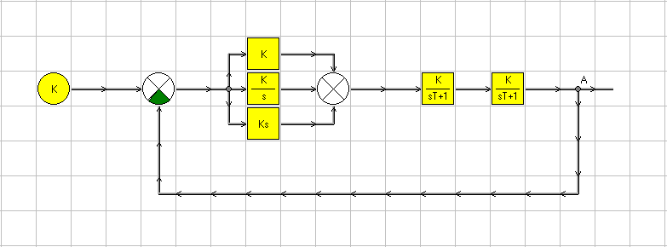
Рис.2. Система включающая в себя объект управления 2-го порядка (ДПТ) и ПИД-регулятор.

Рассчитаем коэффициенты регулятора и построим переходной процесс. Коэффициенты регулятора равны: Кп = 5.5, Ки = 50, Кд = 0.05.
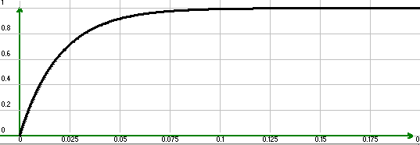
Рис.3. Переходной процесс с временем регулирования 5Тж.
Пункт 2.
Примем Тм равной 1.
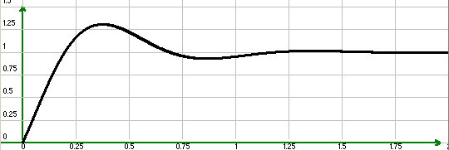
Рис.4. Переходной процесс при Тм равной 1.
Пункт 3.
Добавим в исходную схему эталонную модель.
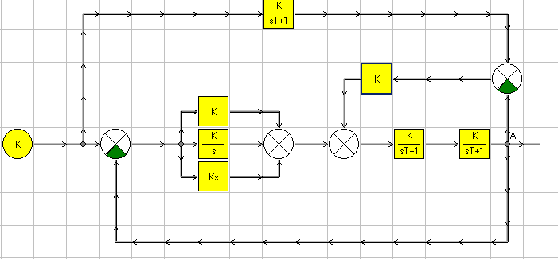
Рис.5. Исходная система с добавлением эталонной модели.

Теперь найдем зависимость коэффициента К от шага интегрирования. Увеличивая значение К, достигаем такого значения при котором переходной процесс становится расходящимся. После чего уменьшаем на порядок шаг интегрирования до момента, когда переходной процесс не будет сходящимся.

Таблица 2. Зависимость коэффициента К от шага интегрирования.
Коэффициент эталонной модели К | Шаг интегрирования
185 | 0.01
356 | 0.008
754 | 0.006
1967 | 0.004
8936 | 0.002
37876 | 0.001
59846 | 0.0008

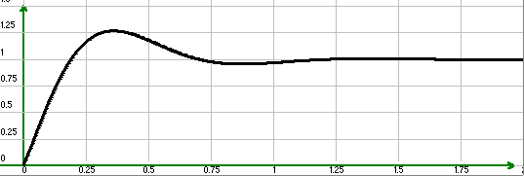
Рис.6. Переходной процесс при K = 1, шаг интегрирования = 0.01.

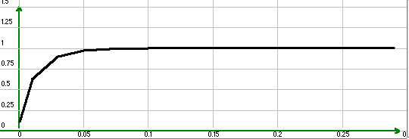
Рис.7. Переходной процесс при K = 125, шаг интегрирования = 0.01.
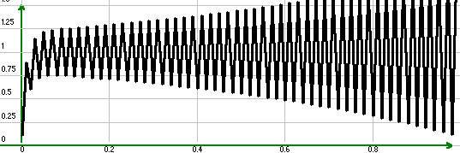
Рис.8. Переходной процесс при K = 185, шаг интегрирования = 0.01.

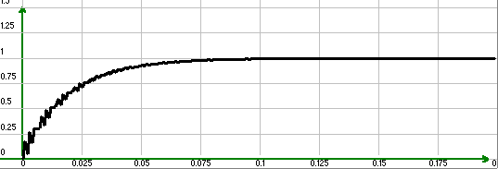
Рис.9. Переходной процесс при K = 185, шаг интегрирования = 0.01.

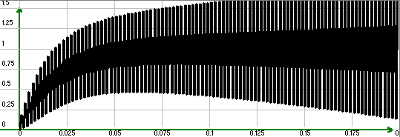
Рис.10. Переходной процесс при K = 37880, шаг интегрирования = 0.001.

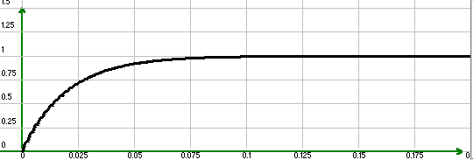
Рис.11. Переходной процесс при K =80000, шаг интегрирования = 0.0001.

Вывод: В системе с эталонной моделью, можно получить необходимый переходной процесс, который не зависит от настройки регулятора. Главное соблюсти правильное соотношение коэффициента К эталонной модели и шага интегрирования и обеспечить необходимую величину коэффициента К эталонной модели.

